En esta práctica no he utilizado la clase Leer y tampoco sé para que usa o en que momento hay que usarlo

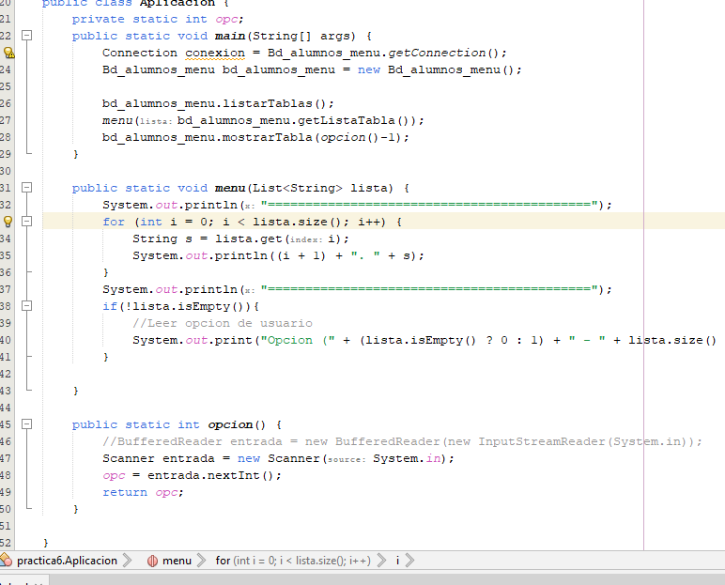

En la clase aplicación obtiene conexión de base de dato con método getConnection() ,luego instancia la clase Bd_alumnos_menu y luego usar el metodo listarTablas() para listar todas las tablas de Bd_alumnos ,luego tengo dos métodos estáticos uno es menú donde mostrará el menú y otro opción elegido por usuario , una vez que el usuario termina de elegir pasara el opción elegido a método mostrarTabla(); donde recibirá el numero devuelto por metodo opción y mostara el resulta de la consulta.

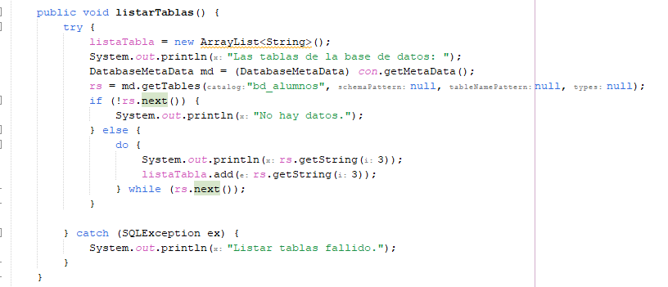

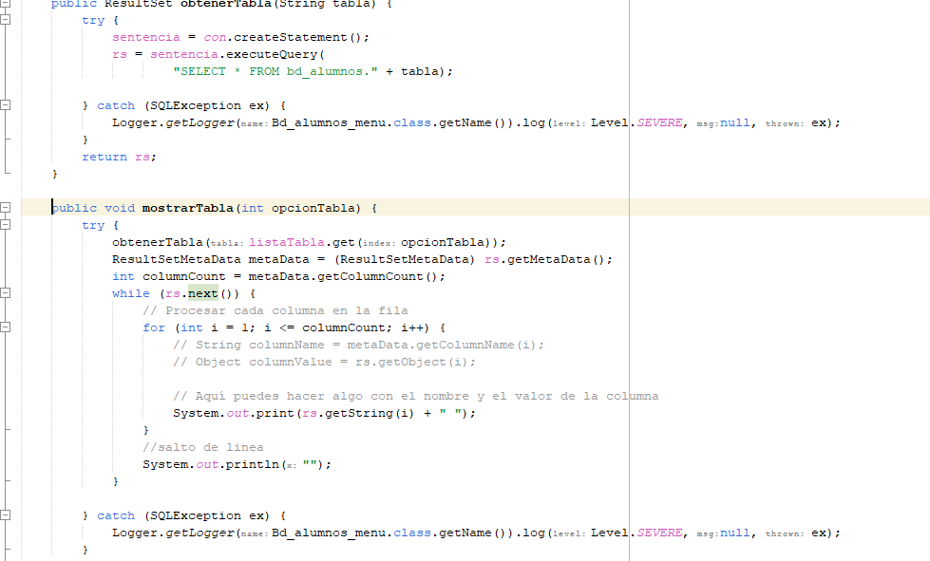

El resultado de la salida

